|  |  |  |  |  |
| --- | --- | --- | --- | --- |
| |  |  | | --- | --- | |  |  | | TRƯỜNG CAO ĐẲNG CÔNG NGHỆ THỦ ĐỨC  **KHOA CÔNG NGHỆ THÔNG TIN** | |  |

**ĐỀ KIỂM TRA**

|  |  |
| --- | --- |
| HỌC PHẦN: LẬP TRÌNH ỨNG DỤNG | ĐỀ SỐ: 2 |
| MÃ HỌC PHẦN: CNC107151 | SỐ ĐVHT/TC : 3 |
| THỜI GIAN LÀM BÀI: 90’ |  |
| **Sinh viên không được sử dụng tài liệu tham khảo** | |

Sinh viên nộp bài trên **el.tdc.edu.vn**

NỘI DUNG ĐỀ THI: (**Ghi điểm cho mỗi câu hỏi**)

1. Câu 1: (1.5 điểm) Thiết kế Form với 2 menu Chương trình và Chức năng. Khi người dùng nhấn vào “Nhập điểm Sinh viên” sẽ mở đến Form ở câu 2.

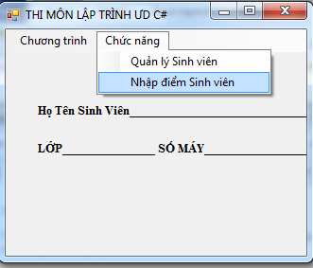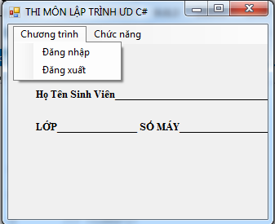

**Câu 2: Xây dựng chương trình để nhập thông tin của một BangDiemSinhVien.**

1. **Xây dựng một lớp BangDiemSinhVien (2 điểm)**

* **Có các thuộc tính: MaSinhVien,** HoTenSinhvien, HocPhan, DiemGiuaKy, DiemThi, DiemKetQua.

**Xây dựng các phương thức:**

* Các phương thức get/ set cho các thuộc tính **MaSinhVien,** HoTenSinhvien, HocPhan, DiemGiuaKy, DiemThi, DiemKetQua.
* Viết **phương** thức khởi tạo để khởi tạo các giá trị ban đầu cho đối tượng BangDiemSinhVien

1. **Xây dựng chương trình có giao diện như hình dưới (0.75 điểm)**

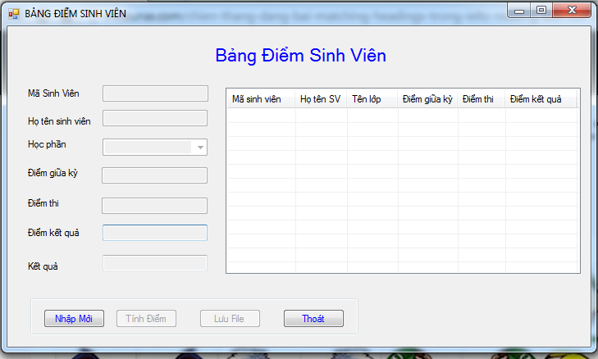

Yêu cầu chức năng

|  |  |
| --- | --- |
| Chức năng | Yêu cầu |
| Nhập mới | Các Control trên Form sẽ tự động sáng lên cho phép người dung nhập vào |
| Tính điểm | Thêm các thông tin vừa nhập vào Listview. Trong đó,  KetQua là đậu nếu điểm kết quả>=4, còn lại là Rớt  Trong đó, DiemKetQua=DiemGiuaKy*50%+DiemThi*50% |
| Xóa | Thêm Button Xóa vào Form. Khi chọn Sinh viên xóa Sinh viên ra khỏi danh sách |
| Cập nhật | Thêm Button Cập nhật vào Form. Khi chọn Sinh viên trong danh sách thì thông tin cho chỉnh sửa và cập nhật lại thông tin |
| Khoa đang học | Sử dụng combobox cho người nhập chọn bao gồm các Học phần sau: Lập trình ứng dụng, Lập trình Java, Lập trình di động 1 |
| listView | Khi chọn một dòng trên listview thì thông tin sẽ được hiển thị trên các control tương ứng. |
| Lưu File | Lưu thông tin trên listview vào tập tin Doanvien.txt t trên đĩa G:\ |
| Thoát | Kết thúc chương trình, trước khi kết thúc hỏi người dùng có muốn thoát chương trình không? |
| Menu File | Trong menu File thiết kế gồm: Lưu, Mở và thoát các chức năng này tương ứng với các nút button Lưu và thoát |